МБОУ Лицей физики, математики, информатики №40 при УлГУ
Исследовательская Творческая Группа «Солярис»

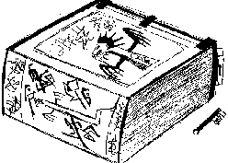

Хранитель Времени или
конец бесконечной войны
(научно-фантастический рассказ)

В качестве иллюстраций использованы рисунки автора

Авторы:
Порватов Вадим Андреевич, 6«Б» класс.
Руководитель:
Иванов Илья Петрович,
руководитель ИТГ «Солярис»,
педагог дополнительного образования высшей категории.

Ульяновск, 2012
Дорогие читатели!

Однажды на чердаке своего дома я нашел диск со странной аудиозаписью на непонятном языке, но, пропустив запись через фильтры на компьютере, мне удалось перевести слова. Там рассказывалось о совершенно невероятных вещах, о начале Бесконечной Войны в 2182 году и приключениях лейтенанта Ренколда, о великих открытиях текрана Орто и человека Мекилона, об истории Союза Рас и о Последнем Альянсе. К сожалению, эти истории были разбросаны по свету неким Каантом. Неизвестный автор этих историй утверждал, что весь его рассказ - правда, но эти знания не должно узнать человечество. Так я стал хранителем знаний, хотя возможно, что это был просто розыгрыш. Но я в это не верю. Это слишком просто. Слишком... Я считаю, что данный рассказ должен стать достоянием человечества.
Однажды мой друг Дмитрий сказал мне:
- Вадим! Я тебе верю, но… . Я тут подумал… . Есть такой парадокс - знание будущего изменяет его – парадокс предсказателя.
Я ответил:
- Возможно, этими рассказами мы изменим Мир к лучшему.

Автор

Пролог
Металлическая обшивка блестела на солнце. Всего лишь полчаса назад в Яванском море всё было тихо и спокойно, но сейчас... Настала битва. 22 февраля 1942 года в 13:32 американский авианосец «Лэнгли» с 40 истребителями на борту был потоплен японскими воздушными силами. Крейсер «Экстер» затонул. «Де Рейтер» пошёл ко дну. Ударная группа союзников по приказу контр-адмирала Доормана отступила. Американские самолёты прикрывали отступление.
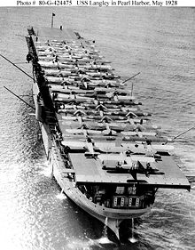
Авианосец "Лэнгли"

Орёл 1.1 Главный (США): Орёл 1.3! Противник на 2 часа!
Орёл 1.3: Вас понял Орёл 1.1 Главный! Преследую противника!
В воздухе на данный момент сражались 4 Zero и 3 Buffalo.
Орёл 1.2: А-а-а-г-а-а! Я подбил одного!
Ни японские летчики, ни американцы в пылу боя не заметили огромную тень, пикирующую на главный самолёт США.
Орёл 1.1 Главный: Они отступают! Преследуем! А-а-а! Что это за тварь! *шипение рации*
Орёл 1.3: Внимание! Прекратить преследование противника и отступать к точке V1/2.1452!
Орёл 1.2: Что это?! Мак, я понимаю, что ты старше меня, но… это чудовище убило Майка!
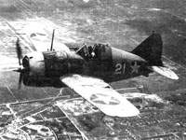Buffalo F2A
Орёл 1.3: Отступать! Это приказ, Валлерет!
Орёл 1.2: Нет.
Самолёт Валлерета развернулся и дал залп из пулемётов по чудовищу. Существо уклонилось, и, выпустив когти, обхватило самолёт.
Орёл 1.2: Мак, он пытается оторвать моё правое крыло!
Орёл 1.3: Держись, я иду на помощь!
Пока чудовище было занято самолётом Валлерета, Мак подлетел ближе и дал продолжительную очередь по существу. Как раз в этот момент оно подняло голову, пули прошлись прямо по его морде. Чудовище крепче ухватилось за самолёт. Валлерет и существо падали, но вдруг чудовище очнулось, отпустило аппарат и полетело в сторону Тихого океана.
С жадностью голодного тигра самолёт поглотила вода.
Мак ещё полчаса кружил над местом падения, но он не увидел ничего, кроме отражения заходящего солнца в тёмной воде.
«Прощай, друг!»
Глава I. Ад на земле

21 октября по Земному счислению, 2351 год нашей эры, пограничная планета Каринор III, штаб 17-ого Калтинарского полка «Укротители Текранов», помещение 31.
- Полковник Нел, обнаружен источник биоизлучения, который вы так долго искали.
О прошлом полковника никто не знал. Было только известно, что он служил в секретной организации "Меч". Нел был очень суровым, остроумным и независимым человекам. Он прислушивался только к тем, кого считал «адекватным». Одним из его знакомых был лейтенант Ренколд и сержант Ор.
- Отлично сержант Ор, – рот полковника расплылся в ухмылке, - Просканируйте местность. Наша цель – обнаружить скитальца.… Предположительно текрана. На какой он планете?
Автоматическая дверь открылась, и в помещение вошел лейтенант Ренколд.
- Разрешите доложить, сэр! – сказал лейтенант.
Вид у Ренколда был такой, как будто он бегал весь день.
В отличии от полковника, лейтенант был человеком добродушным. Он родился на планете Марс, учился на военного и прошел 9 галактических войн, а также времена предательства маршала Вурлэнгеларна. Ренколд был человеком, знающим свое дело.
- Докладывайте.
- В ангар доставили тяжёлый крейсер «Месть короля Людовика».
- Что ещё?
- Сэр, в наш штаб поступил сигнал бедствия с планеты Лит.
- Что у них там?
- Текраны…
- Мы же производили там зачистку месяц назад!
Вдруг раздался взрыв. Дорогая аппаратура попадала. Лейтенант удержался на ногах, полковник упал.
Всё затихло…
- Вставайте, командир, - произнёс Ренколд и подал руку полковнику.
- Я ещё в состоянии встать, - огрызнулся Нел, - Какого чёр…
- Раздался ещё один взрыв.
«Всем перейти к стационарным укрепленным постам! Перейти к турелям! Нас атакуют!!!..» - раздался голос из динамика, установленного на стене.
Тут же сержант встал с кресла и сказал:
- Что прикажите, сэр?
- Иди к северному посту.
- Есть, сэр! – с этими словами сержант скрылся.
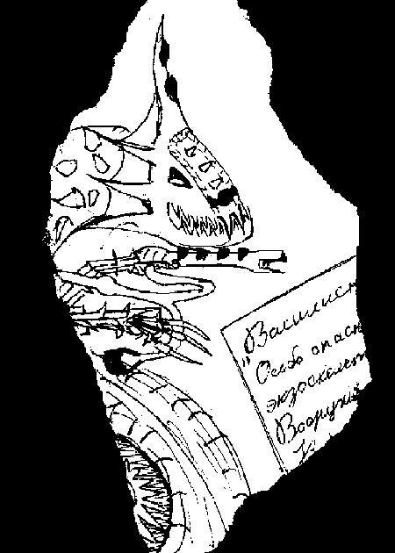
- А нам надо в оружейный склад!
Полковник и лейтенант бежали что есть мочи. Но странно: они не увидели по пути ни одного человека. Это наводило на плохие мысли.
«Неужели на нашу базу напали текраны? Надеюсь, что нет, но в таком случае… кто, кроме них, мог так мастерски замаскироваться и подойти на расстояние выстрела к базе?!» - думал Ренколд.
Тут показалась сломанная дверь оружейного склада. Взгляд лейтенанта привлёк лежащий на полу ППК (Пистолет-пулемёт Карито). Ренколд поднял оружие и вошёл внутрь. В оружейном складе царил хаос – последствия попытки людей уничтожить свои технологии, чтобы те не достались текранам.
- Лейтенант! Здесь остались три, нет четыре нетронутых экзоскелета пехоты V3П!
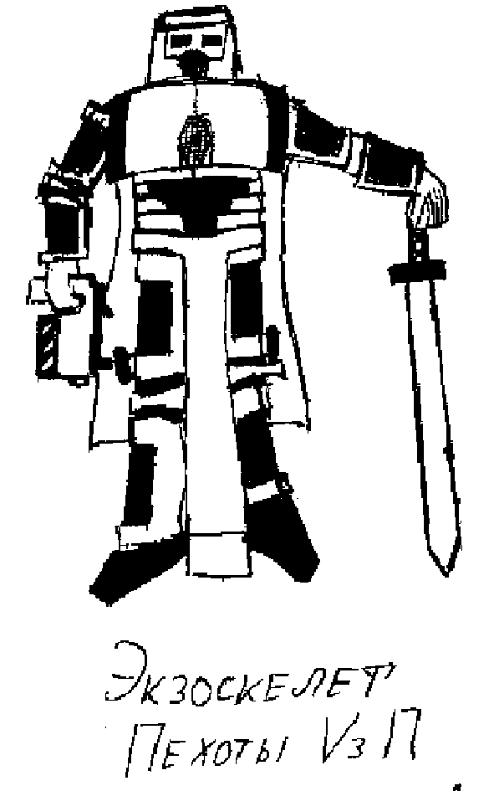
- Автомат для костюмчиков остался?
- Да, оденут нас быстро…
Через пять минут полковник и капитан были в боевых костюмах.
- Отлично, - сказал полковник, - Лейтенант, тут осталась вполне исправная рация. Можете осмотреться, пока я её буду настраивать.
- Да, сэр…
Вдруг стена склада с грохотом падающей скалы обрушилась, а из дыры выползло металлическое существо, похожее на змею.
- Василиск! Текран! – выкрикнул Ренколд и выпустил несколько патронов в существо. Лейтенант промахнулся.
Могучий хвост экзоскелета текрана ударил Ренколда, так что тот отлетел на два метра. «Василиск» приблизился к лейтенанту вплотную, обнажив острейшие металлические зубы. Дальше произошло следующее: полковник выхватил револьвер, текран обернулся на звук, Ренколд отрубил плазменную пушку экзоскелета ножом. Раздался выстрел. Один выстрел. Экзоскелет рухнул. Послышались слова: «Вы проиграете эту войну… Энергетический телепорт!» Текран растворился в воздухе.
- Нам надо на поверхность, мы убедились, что тут больших пушек нет, надеюсь, что в ангаре осталось что-нибудь летающее, - задумчиво произнёс полковник.
- А как же рация?! – воскликнул Ренколд.
- Чёрт с ней, - спокойно ответил полковник и выстрелил в неё.
Не теряя ни секунды, Нел и лейтенант побежали к выходу на поверхность планеты, так как ангар в отличие от штаба и оружейного склада находился не под землей. Когда лейтенант и Нел вышли наверх, они ужаснулись – повсюду были космические корабли текранов.
Истребители людей пытались уничтожить флот противника, но особого ущерба они не наносили. На земле же силы были примерно равны. Против «Василисков» и пехоты текранов сражались танки «Громовержец» и Отряд специального назначения «Меченосцы». Вдруг перед Ренколдом появился трёхногий экзоскелет текрана.
- Попались!– сказал текран металлическим голосом и замахнулся рукой-лезвием на капитана.
- Гад! – крикнул Ренколд увернувшись от смертоносного лезвия, - Получи! – капитан отстрелил экзоскелету руку.
- Ш-ш-ш-ш! – зашипел текран и отступил.
- Мало? – спросил Ренколд.
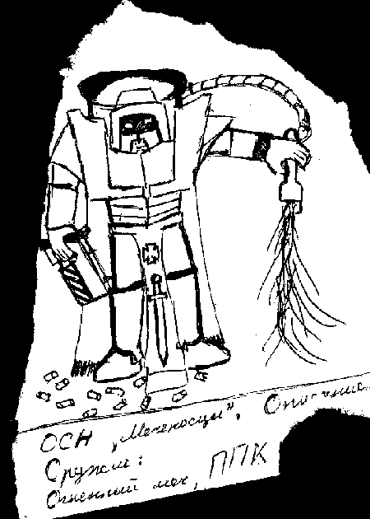
Вспышка. Текран полетел в воздух от толчка. Танки начали плавиться. Лейтенант упал, и его придавила какая-то железная балка. Неизвестно, где в это время был полковник, но через несколько минут Нел помог лейтенанту встать. Всё заволокло дымом.
- Что это было? – спросил Ренколд.
- Это новейшая орбитальная пушка Fai-4, эти… после этого я даже не знаю, как мне называть начальство, - ответил полковник, - Они провели испытания на этой планете…
Тут дым рассеялся, и открылась страшная картина: всё было выжжено, разрушено, уничтожено.
- Полковник… - раздался голос сзади.
Нел и Ренколд обернулись и увидели человека в экзоскелете «Меченосца».
- Отныне я и мои люди подчиняемся вашим приказам, сэр… вам случившиеся тоже не по душе?
- Эти бесчеловечные создание уничтожили много текранов, но вместе с ними погибло и множество людей…. Каким же образом мы выжили? – спросил полковник сам себя.
- Сэр, я забыл представиться, старший сержант Каант.
- Вы выжили, потому что мы успели закрыть вас энергетическим щитом, - раздался голос сзади.
Это был капитан крейсера «Месть короля Людовика».
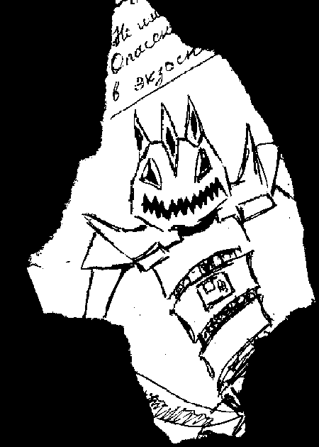
- Здравствуйте господа! Я предлагаю вам следующий план действий. Давайте объединимся! Чем больше свидетелей, тем больше вероятность, что мы в суде припрём господина Верховного Маршала к стенке за использование пушки против людей. Есть и другая причина: нас попытается устранить наш же Союз Человеческих республик (СЧР) любой ценой! А у нас при таком раскладе вместе с вами больше шансов выжить!
- Я с вами, капитан! – ответил лейтенант.
- Я тоже, - сказал полковник.
- И мы, - хором крикнули «Меченосцы».
- Сэр, нам повезло, - произнёс Каант.
Люди двинулись по направлению к ангару. Впереди шёл капитан корабля Хорнегер.
- А где же текраны? – поинтересовался Ренколд.
- Они улетели, но думаю, это был не просто набег, - загадочно ответил Нел,
- Пушка уничтожила наземные силы противника, но флот она особо не повредила.
Вскоре из ангара взлетел огромный крейсер.
- Поехали, - произнёс капитан.

Глава II. Между Сциллой и Харибдой
23 октября по Земному счислению, 2351 год нашей эры, Тяжёлый крейсер «Месть короля Людовика», мостик.
2 дня прошло с момента испытаний, всё это время экипаж пытался наладить телевизионную и радиосвязь на корабле. Телевизор заработал в кратчайшие сроки. На мостике в данный момент находились полковник, капитан, борт-механик, унтер-офицер и 3 матроса.
- Сэр, телесвязь налажена! – сказал борт – механик Хорнегеру.
Тут явился лейтенант.
- Почему именно Каринор III и Лит? – размышлял он вслух.
- Лейтенант Ренколд, не только эти планеты подверглись нападению… - сказал полковник.
В телевизоре появился комментатор.
«Здравствуйте, с вами Рин Измаронг на канале FDS. Позавчера флот текранов атаковал множество пограничных планет. Никто не выжил. Чем же вызвана агрессия? Никто не знает. Но одно известно точно - это полномасштабное вторжение. Итак, к другим новостям…»
Полковник выключил телевизор.
- Видите, капитан, нас уже похоронили…
В воздухе повисло долгое молчание.
- Лейтенант Ренколд я, наконец, понял, что возможно ищут текраны, - тихо сказал полковник.
«Что! Полковник узнал это! Он узнал то, над чем 100 лет ломали голову учёные!» - подумал Ренколд.
- Сэр… - обратился к полковнику капитан.
Полковник его не слышал, он думал о своём. Он думал, как найти источник особого биоизлучения.
- Сэр.
- Что?
- У нас гости.
Капитан лейтенант и полковник подошли к огромной прозрачной пластине на мостике и увидели целую тучу синих точек.
- Истребители текранов! – воскликнул лейтенант.
- Это ещё не всё! – сказал полковник, показывая рукой на два больших ярко-оранжевых пятна.
- Неужели…
- Да, это СЧР послал уничтожить нас два эсминца: «DD-23» и «AS-11».
- Используем гиперпрыжок! – сказал лейтенант.
- Энергии мало… Недалеко от нас находится незначительная чёрная дыра! Гиперпрыжок возможен! Но есть одна загвоздка - чем меньше чёрная дыра, тем больше нас будет трясти во время гиперпрыжка…
- У нас нет выбора, - сказал лейтенант.
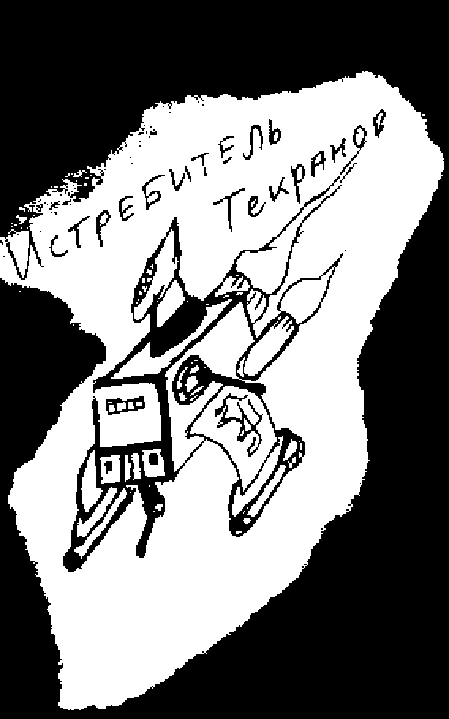
- Включить все генераторы! – приказал Хорнегер,
- Энергии будет достаточно через 45 минут, - добавил капитан.
- Долго… - провыл Ренколд.
- Всем занять места согласно боевому расчету, перейти к орудийным системам и вести огонь по эсминцам! – отдал приказ капитан корабля, - 97 градусов право руля! Курс к истребителям врага!
- Хорнегер, что вы задумали сделать? – поинтересовался лейтенант.
- Мы стравим текранов и эсминцы, а когда сможем склеить ласты – склеим ласты!
- Всё ясно, - одновременно сказали полковник и лейтенант.
Через десять минут в космосе уже гремела битва. Эсминцы пытались уничтожить крейсер, но защитное поле не было пробито. Крейсер же отвечал залпами из тяжёлых орудий, наносивших противнику значительный урон. Вдруг случилось то, чего никто не ожидал: эсминец класса «DD-23» и «AS-11» соединились и трансформировались в огромный линкор неизвестного типа и класса.
- Что это! – воскликнул капитан.
- Не знаю, но это не предвещает ничего хорошего. Сколько осталось времени? – ответил полковник.
- Ещё 25 минут,- ответил Хорнегер.
Раздался взрыв. Экипаж на мостике упал.
- Огонь по орудийным системам врага! – скомандовал Хорнегер в микрофон.
У Ренколда звенело в ушах. Лейтенант еле поднялся на колени. Вокруг него был хаос - мониторы горели, потолок рушился, а сам корабль накренился.
- Поднимайтесь, лейтенант! Займёте место рулевого! – воскликнул Хорнегер. - Поворот на 20 градусов левее!
- Есть сэр!
- Что произошло? - раздался голос полковник сзади.
Ренколд оглянулся. Лейтенанту показалось, что полковник постарел.
- Повреждены 2 двигателя A и D, кормовая надстройка, а также 4 зенитно-ракетные турели.
- Плохо…
- Мощность 75, угол 49 двигатели B и C! – приказал Хорнегер.
- Выполняю, сэр! – сказал лейтенант.
Тут взорвалась прозрачная пластина. Несколько человек утянуло в космос.
- Надеть маски! – закричал полковник.
Экипаж надел маски.
Кто-то закричал: «Истребители на подходе».
Вдруг на мостике в том месте, где образовалась дыра, появился истребитель текранов. В нем открылся люк, и оттуда выползли три «Василиска».
- Ш-ш-ш-ш-ш! – зашипел один из них.
- Получи! – закричал полковник и выстрелил в шипевшего «Василиска» из своего револьвера.
Экзоскелет выпал в космос.
- Умри! – зашипел второй текран и выстрелил из плазменной пушки.
Полковник сделал двойное сальто назад, зацепился ногой за трубу на потолке и уничтожил из своего любимого оружия второго экзоскелета.
- Полковник, вы умрете! – произнёс третий экзоскелет и перешёл в рукопашную.
Полковник прыгнул и за доли секунд нанёс множество ударов экзоскелету ногами! За боем с открытыми ртами наблюдали лейтенант и члены экипажа. Текран явно не ожидал от полковника такой ловкости и поэтому не успел увернуться от ударов. Экзоскелет рухнул на пол, однако через секунду «Василиск» уже был в истребителе. Похоже, он воспользовался телепортом. Текран смотрел на всех своими льдино-синими глазами
«Странно, обычно у «Василисков» глаза ярко-жёлтые» - подумал лейтенант.
- Мы ещё увидимся с вами, полковник Нел…
Текран секунду помолчал.
- И с вами, молодой лейтенант. Вам уготована очень интересная судьба, мистер Ренколд. Вы измените ход истории.
Тут люк на истребителе захлопнулся и космический корабль исчез.
Полковник и лейтенант огляделись и увидели невозможное. Время застыло. Ренколд мог двигаться. Полковник тоже. Но всё вокруг стояло на месте. Замерли снаряды, затихли орудия, экипаж тоже не мог пошевелиться. Ренколд посмотрел на часы. Стрелка бежала как бешенная. Через 15 секунд можно совершать гиперпрыжок.
На этой секунде всё ожило. Снова свистели снаряды и запели басом пушки. Экипаж пришёл в движение. Хорнегер посмотрел на часы и произнёс: «Время настало».
- Команда! Всем приготовится к гиперпрыжку в сектор 4Альфа23r7! Закрыть пробоину на мостике титановыми пластинами! – за этими словами последовало немедленное закупоривание мостика, но в заслоне было большое смотровое окно.
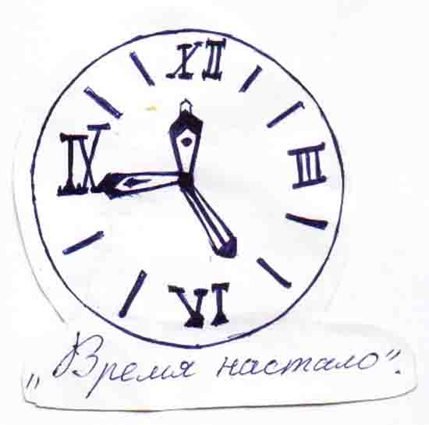
- Гиперпрыжок через пять!
…четыре!
…три!
…два!
…один!
- Гиперпрыжок!!!
Тут лейтенант пожалел, что не держался за специальные поручни на панелях и стенах. Ренколд упал, больно стукнувшись головой об обломок руля. Крейсер трясло. Но это продолжалось не долго. Вскоре всё успокоилось.
- Мы это сделали… - прошептал Хорнегер.
Ренколд поднялся. В смотровом окне он не увидел ни линкора, ни текранов. Только далёкие-далёкие звезды.
Глава III. Решение
24 октября по Земному счислению, 2351 год нашей эры, тяжёлый крейсер «Месть короля Людовика», каюта капитана.
На следующий день после бегства от вооружённых сил текранов и эсминцев СЧР, Хорнегер созвал совет, на который были приглашены полковник Нел, Лейтенант Ренколд, старший сержант Каант.
- Итак, кто хочет первым высказаться или предложить что-либо по поводу сложившейся ситуации? – спросил Хорнегер.
- Я хочу сказать первым, - вызвался полковник.
- Слушаем вас, - произнёс Хорнегер.
- До того, как я стал командиром 17-ого полка, я был агентом секретной службы «Меч». «Меч» - это солдаты-ассасины. Обычно перед нами стояли такие задачи как проникнуть, обнаружить, ликвидировать. Последнее мое задание в этой службе было крайне опасным. Мне поручили обнаружить то, что искали текраны на планетах СЧР. Это оказалась существо, летающее в космосе. Скиталец. Так нарекло его моё начальство…. Нам надо найти это существо. И убить. Оно имеет отношение к культуре текранов. Я не знаю какое, но… Мы нанесем врагу огромный урон, убив Скитальца. Это всё, что я смог узнать. После этого меня попытались убить мои же сослуживцы, но я обманул их, и теперь меня считают в «Мече» мёртвым. Я считаю, что единственным выходом из этой ситуации является уничтожение Скитальца. Давайте голосовать.
- Я не знаю… – произнёс лейтенант.
- Да, - ответил Каант.
- Слово за вами капитан, - сказал полковник.
- Я согласен.
- Лейтенант? Смелее!
- Я воздерживаюсь.
- Как знаете, - с усмешкой произнес Нел.
Повисло молчание. Полковник закрыл глаза.
- Господа! Я забыл сказать! Скиталец в двух днях пути от планеты Земля, - произнес Нел и посмотрел на совет, - Он точно там приземлится.
- Но что ему надо на нашей безжизненной родине? – спросил Каант.
- Спросим его перед уничтожением! – сказал Хорнегер.
После этих слов члены совета разошлись. Каант пошёл в кают-компанию, полковник отправился в ангар, а Хорнегер поднялись на мостик.
- Включить все двигатели! Курс на Землю! – приказал капитан.

Глава IV. Открытие Мекилона

После совещания лейтенант Ренколд отправился в научный отдел корабля, где занимались разными экспериментами. Когда лейтенант вошёл туда, с ним поздоровался профессор Мекилон.
- Здравствуйте, Ренколд.
Профессор Мекилон родился в системе HGD-11 на планете Ларентинэл II. С детства он любил математику и физику. Учителя поражались его способностями в этих сферах науки. Мекилон всегда стремился быть первым. «Мне все равно, кто проиграет, главное, чтобы победа была на моей стороне», - говорил он в молодости. Со временем профессор понял, что был не прав, однако осознал это слишком поздно. Его уволили с хорошей работы, от него отвернулись друзья, семья… Он поступил в научно-исследовательскую команду «Солярис» на крейсер «Месть короля Людовика».
- И вам здоровья. Как работа? Чем занимаетесь?
- Полковник утром принёс мне прекрасный образец ДНК Скитальца. Мы обнаружили множество интересных моментов.
- Что же это?
- Чешуйки Скитальца настолько плотные, что их нельзя пробить обычным оружием.
- Это существо - рыба? – удивился лейтенант.
- Нет, это огромный змей. Так же в его пасти имеются железы, выбрасывающие странную жидкость, которая воспламеняется при контакте с воздухом. И самое важное открытие - это то, что существо использует самые маленькие искривления в пространстве в свою пользу.
- Не понял…
- Скиталец может сдвигать сверхновые. Самый наглядный пример.
- А что ещё он может делать?!
- Я откуда знаю? Генетический анализ «ТОИ» ничего не дал кроме этой поверхностной информации!!! Это существо настолько древнее… настолько сложное. С таким надо быть не просто быть настороже, а всегда держать под рукой пулемёт или плазменную винтовку!
- Всё ясно.
- Если можно, я хочу высадиться на Землю вместе с вами.
- Это решает полковник Нел.
- Хорошо, но когда мы спустимся…. Вы обещаете не говорить полковнику о том, что я вам сейчас скажу?
- Ну, хорошо…
- Лейтенант! Я дам вам больше информации, если вы уговорите полковника не убивать Скитальца! Он настолько умён и мудр…. Он мог многому нас научить! Человечество стало бы умнее! Намного!
Лейтенант думал минуту.
«Профессор прав.
Полковник здесь самый главный. Капитан так, мелкая сошка, по сравнению с ним. Каант тоже с Нелом. Хотя… Кстати, а откуда Мекилон знает о нашем совещании?! Хотя это не так важно. Возможно, я смогу уговорить полковника».
- Да, согласен, - произнёс лейтенант.
- Мы проследили возраст этого существа с помощью программы, взламывающей ДНК «В.О.Р.». Итак, примерный возраст существа - 5 миллиардов лет. Классификация – дракон…
- Но ведь Драконы это мифические божества текранов! – воскликнул Ренколд.
- Тише! – прошипел Мекилон, - Нас могут услышать не те уши!
- Хорошо. Хорошо. Рассказывайте дальше, - успокоил профессора Ренколд.
- А на чём я остановился?.. Ах, да! Возраст 5 миллиардов лет.… Наверно бабушка рассказывала вам сказки о драконах? Огромных, когтистых и очень злых? Нет, драконы были крайне умны и миролюбивы. Кто помог воздвигать пирамиды в Мексике и в Египте? Кто был наставником величайших людей? Кто помог россиянину Андрею Филиппову построить первый линейный космический крейсер «Звезда»? Дракон! Почему же раса драконов покинула Землю? Давайте вернёмся во времена I Империи людей – времена хаоса и разрушений. Первые упоминания о драконах появились ещё до падения Рима. Чаще всего их выставляли не в лучшем свете. Их пытались уничтожить. Но были и дружественные страны, где их почитали. Китай, например…. В ходе войны с драконами…. Последний из рода драконов, улетел на другую планету, где развивалась молодая раса текранов…. Так дракон дожил до наших дней. Дней III Космической Империи людей! – профессор замолчал, но через несколько секунд продолжил, - Это моя теория о драконах, мистер Ренколд. Вся. Я не стал вам морочить голову и приводить десятки доказательств правдивости её. Просто знайте, что это правда.
Чёрная дыра.
- А как дракон перемещается в пространстве?
- Не только в пространстве, но и во времени. Как вы знаете, если космическое вещество коллапсирует, образуя черную дыру, которая стягивает к себе всю космическую массу вокруг эпицентра, то где-то в другом месте возможно появление такой же по величине белой дыры. С помощью дыр во временном пространстве дракон перемещается. Но в его власти изменить место прибытия. Он может быть везде. Я не могу найти этому объяснения, но человеческая раса точно такого не умеет…
Капитан очень удивился.
- А размеры Скитальца?
- Он огромный! Я видел его только раз в жизни, но не близко! – профессор вздохнул, - Примерно 2,5 м в высоту…
«Вот это зверюшка!» - подумал лейтенант.
- У дракона имеются две маленькие передние лапы, как у тираннозавра.
- То есть дракон произошел от динозавров?!
- Нет, конечно. Динозавры слишком молодые существа по сравнению со Скитальцем.
- Вам, виднее…
- Вот, лейтенант, все сведения, которые мне удалось собрать за эти годы, я рассказал вам.
- Спасибо.
- Вы обещали…
- Хорошо, я постараюсь уговорить полковника.
- Отлично, можете идти, - с облегчением сказал профессор, - Никому не говорите о том, что я вам рассказал.
- До свидания, профессор, - ответил лейтенант.
- До свидания.
Лейтенант отправился к себе в каюту, Ренколд хотел отдохнуть.
«Сегодня вечером, я постараюсь уговорить полковника не убивать дракона, а пока можно и поспать» - подумал он и через несколько секунд задремал.

Глава V. Предательство
25 октября по Земному счислению, 2351 год нашей эры, тяжёлый крейсер «Месть короля Людовика», каюта лейтенанта Ренколда.
Ренколда разбудил резкий толчок.
- Лейтенант, вставайте. Вы высаживаетесь на поверхность вместе с отрядом «Меченосцев», - это был матрос с корабля.
- Сколько я спал?
- 14 часов, сэр.
- Высадка? Когда?
- Через 15 минут.
«Я забыл сказать полковнику! Я забыл попросить его! Чёрт!»
- Можете идти, матрос, - сказал Ренколд.
Лейтенант резко встал и отправился в отсек высадки пехоты. Там его уже ждал Каант и полковник.
- Здравствуйте, лейтенант, - поздоровался сержант.
- Полковник! – сразу обратился лейтенант к Нелу.
- Да, лейтенант, говорите.
- Я прошу вас оставить жизнь Скитальцу, он обладает великими знаниями, которые могли бы помочь в войне с текранами! Мы можем взять его в плен.
- Откуда вы знаете, что он разумное существо?
- Это лишь предположение, но я попробую войти со Скитальцем в контакт.
- Ну, хорошо, но если это существо попытается сбежать из окружения, оно будет уничтожено!
- Вы хотите заманить его в ловушку?
- Да!!! – с гордостью произнёс полковник.
«До высадки осталось 10 минут!» - раздались слова.
- Увидимся на Земле, лейтенант! – попрощался Нел.
После этих слов полковник ушёл, а лейтенант отправился на склад за защитным костюмом. Через три минуты лейтенант был уже на борту транспортного корабля пехоты SaD 1.1 в скафандре.
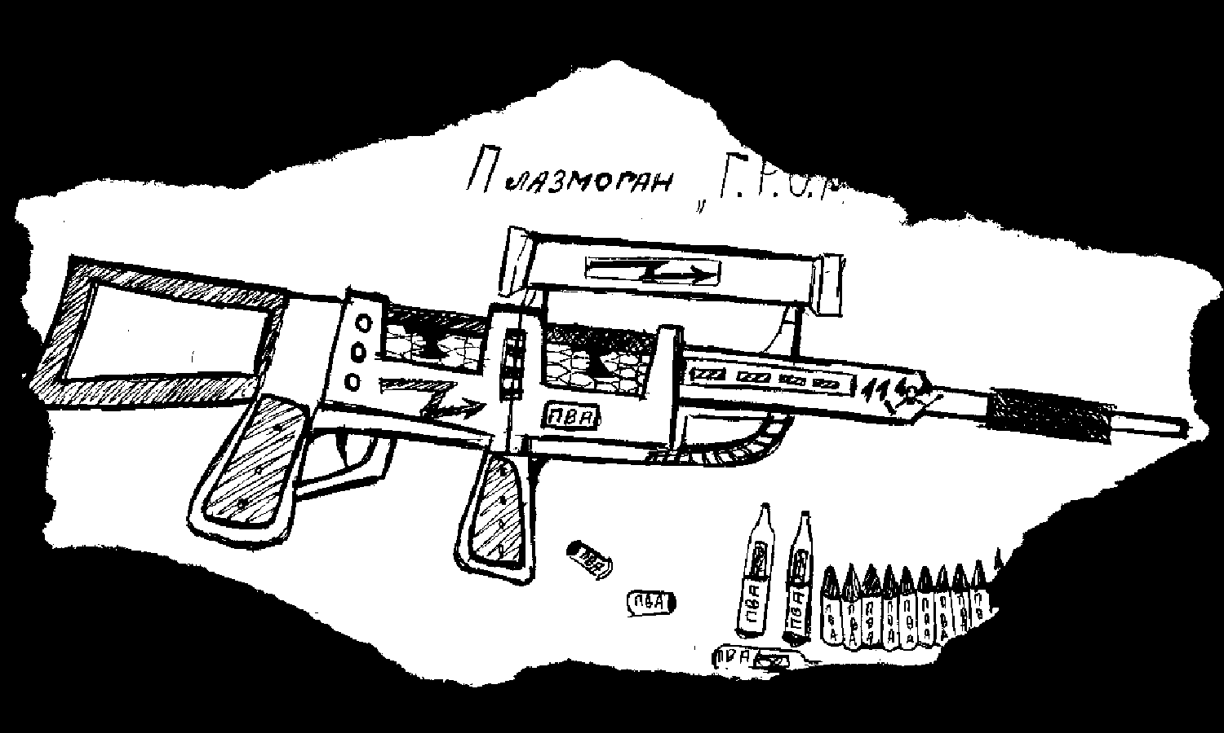
«Крепления ослаблены, всем пристегнуть ремни безопасности! ТКП SaD 1.1, вылет из ангара выполнен успешно. Место расположения Скитальца - квадрат «Дельта 21.8.5». Конец связи».Через минуту из встроенного на потолке динамика послышался голос пилота: «Всем приготовиться к входу в атмосферу планеты!»
Тут ТКП ужасно затрясло. Но это продолжалось лишь несколько десятков секунд.
«SaD 1.1 успешно выполнил посадку на планету Земля. Желаю приятно подышать загазованным воздухом!»
- Выходим, - приказал Каант.
Через 30 секунд отряд из 10 членов ОСН, полковника и лейтенанта уже пробирались через заваленный мусором небоскрёб.
- Всем приготовить плазмоганы! – приказал Нел.
- Да, сэр, - ответил капитан и достал из чехла новейшую длинную плазменную снайперскую винтовку «Г. Р. О. М.».
Его примеру последовали и другие «Меченосцы».
- Сэр! У нас гости! – произнес Ренколд.
- Что? Кто? – спросил Нел.
- Текраны…
- Уничтожить!
- Нет, сэр! Так мы спугнём добычу, - вмешался Каант.
- Наблюдайте за ними, - приказал полковник.
- Обнаружен источник биоизлучения, не принадлежащего ни людям, ни текранам!
- Расстояние? – спросил Ренколд.
- Оно на крыше небоскрёба, сэр.
- Наверх, лейтенант Ренколд. Удивите же нас!
Ренколд уже поднимался по уцелевшей лестнице.
- Но знайте! – послышался сзади голос полковника, - Если Скиталец попытается слететь с этого здания…. Он умрёт.
Лейтенант уже не слышал Нела, его мысли были заняты обдумыванием дальнейших действий с его стороны. Когда Ренколд поднялся на крышу небоскрёба, он увидел его. Дракон стоял на краю здания спиной к лейтенанту. Скиталец был весь облачён в доспехи, были заметны системы его жизнеобеспечения.
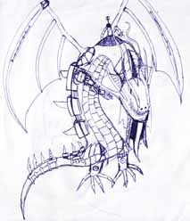
Скиталец
- Здравствуйте, лейтенант Ренколд, - произнёс Скиталец, оборачивая голову в сторону лейтенанта.
Ренколд отступил от дракона на несколько шагов. У Скитальца были такие же льдино-синие глаза, как и у «Василиска». произнёсшего загадочные слова на мостике крейсера!
- Вы удивлены, не так ли? – спросило существо.
- Да…
В воздухе повисло напряженное молчание.
- Как вы думаете, почему полковник Нел хочет убить меня?
- Я…. Я не знаю…
- Он до сих пор является агентом службы «Меч» и выполняет своё последние задание. Вы знаете, какое?
- Но зачем?
- Зачем меня убивать? Я слишком много знаю. Власти скрывали от обычных людей чудеса техники и тому подобные вещи. Я же могу их разгласить, так как я наблюдал за людьми и текранам на протяжении всей истории.
- Что же делать?
Скиталец
- Скоро узнаете.
Вдруг воздух за спиной лейтенанта заискрился.
- Вот мы и увиделись с вами, мистер Ренколд, - произнёс знакомый голос сзади.
Это был он. Это был тот самый «Василиск». В его льдино-синих глазах можно было прочитать усмешку. С ним было два воина текрана.
Лейтенанту показалось, что кто-то шепчет странные слова:
«Да исполнится! Да увидится! Да услышится! Все и всё в этой галактике узрят союз двух рас! Все забудется… Новая история придёт на смену старой. Междоусобицы останутся в прошлом. Грядет битва. Великая битва…
Кровь прольёт кровь, и Галактика наполнится криками. Если вы не объединитесь – погибнете!»
У Ренколда загудело в ушах. Перед его глазами появилась картина - огромное поле битвы. Повсюду лежат «Василиски» и «Меченосцы». Под их телами не видно земли. Но внимание лейтенанта привлекла невысокая скала, наверху которой стоял на коленях человек в чёрном с косой в правой руке.
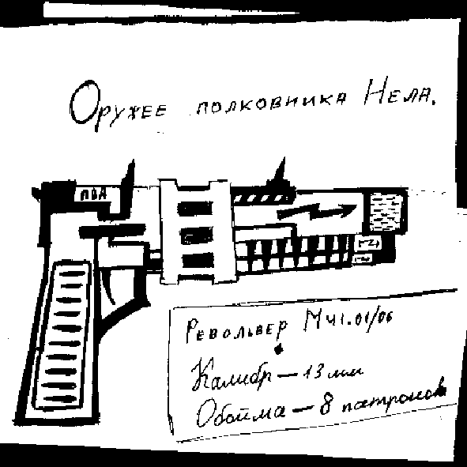
Опять послышался шёпот:
«Кровь прольёт кровь, и Галактика наполнится криками!»
Видение исчезло.
- Вы это видели? – прошипел «Василиск».
- Я это видел… - произнёс лейтенант.
- Знаете ли вы, - сказал дракон, - что эта планета является родиной, как и людей, так и текранов. За что вы воюете? За эту планету. Она принадлежит обеим расам. Это закон. Теперь вы знаете правду…
Скиталец не успел договорить. Воздух заискрился, и на крыше небоскрёба появился Нел. Ренколд не успел предупредить дракона. Полковник прицелился и выстрелил в него из револьвера. К сожалению, он попал.
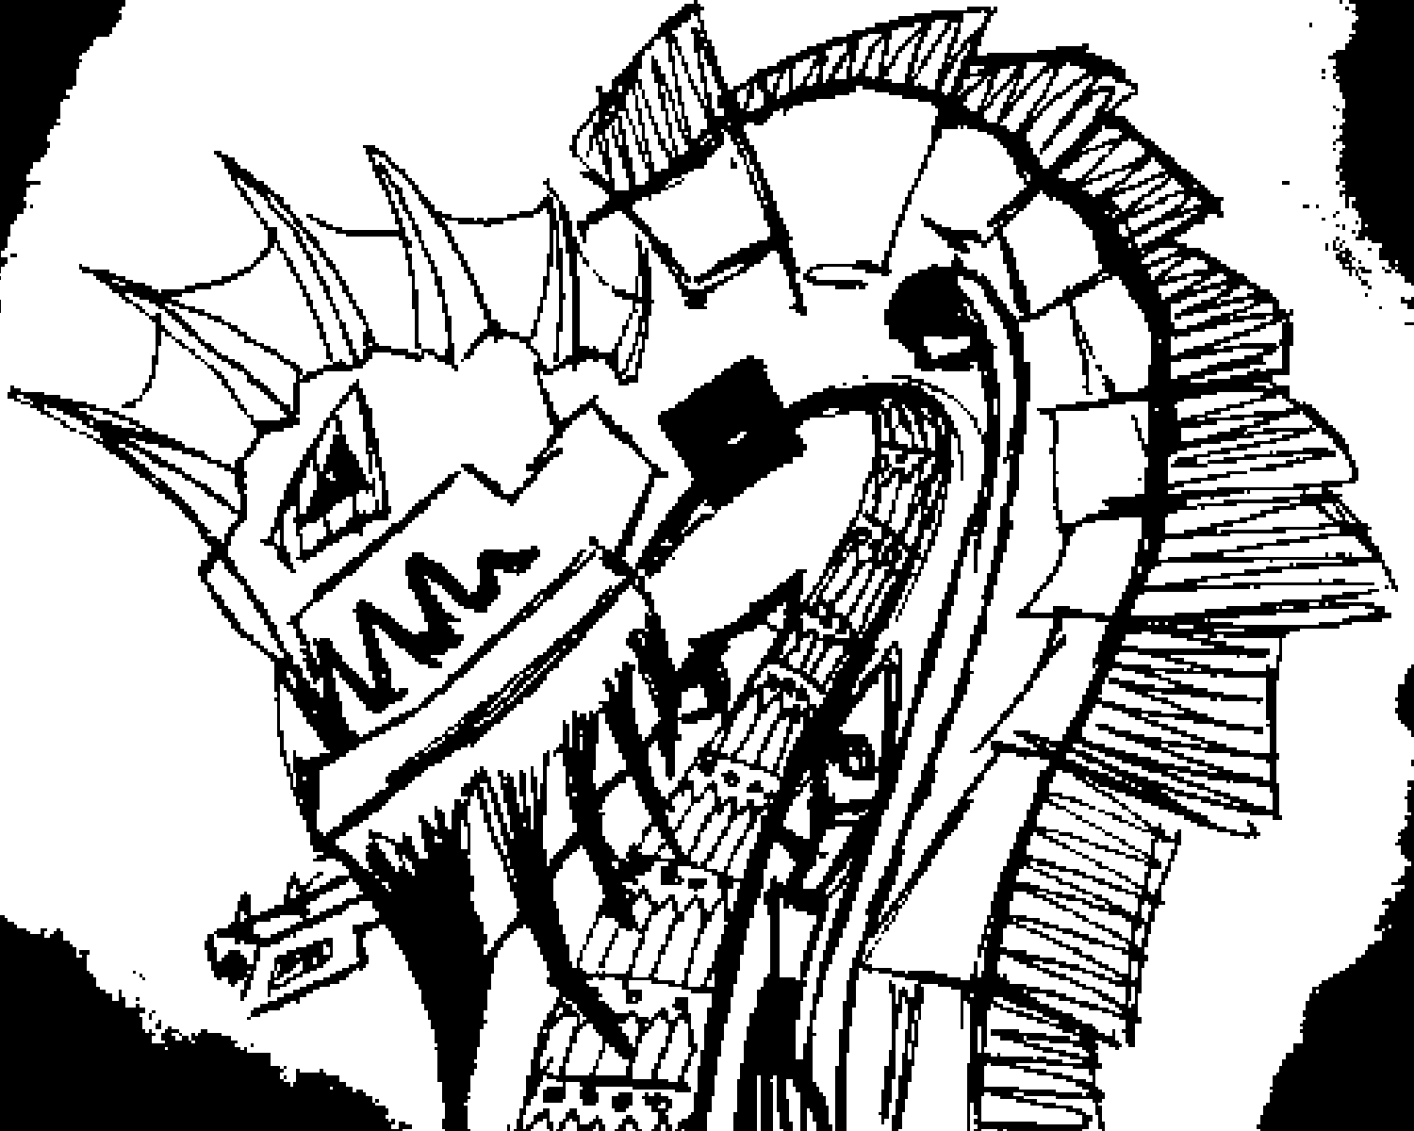
Император текранов Арнагэл Великий

- Я выполнил своё предназначение, - прохрипел раненый, - Теперь два мира… В знак примирения…
Нела схватили воины-текраны.
Дракон протянул железную лапу. Но тут системы жизнеобеспечения перестали работать, Скиталец пошатнулся и упал с крыши небоскрёба. Лейтенант заметил яркий предмет, выпавший из его руки. Он подхватил его, прежде чем тот успел упасть. Это была сфера.
Ренколд обернулся. «Василиск» держал свою плазменную пушку у горла полковника.
- Оставь его, - сказал лейтенант и зловеще улыбнулся, - Мы будем такими же глупыми убийцами, как он, если уничтожим его. Мы будем не тактичны. Он враг народа, как и все наши правители. Он уничтожил великие знания людей и… текранов. Мы заставим его рассказать всю правду народу.
- Хорошо… А что это у вас в руках? – произнёс «Василиск», подползая к лейтенанту.
- Не знаю…
- О! Это сплав титана с металлом КВС! Самый прочный сплав, известный нам. В нём заключено что-то большое. Огромное, но хорошее.
Тут текран взял сферу из рук лейтенанта и начал постукивать по ней металлическим когтем.
«Книга Скитальца»

- Неужели, это… - начал Арнагэл.
Вспыхнул свет. Подул ветер.… Но откуда на мертвой планете ветер? Лейтенант упал от мощного толчка…
Сфера была технологией. Утерянной технологией. Название ей «Око жизни».
Разработки ее начались в 2036 году. Технология должна была восстанавливать экосистему планеты за считанные часы. В маленький шарик из сплава титана и КВС помещали климат целой планеты. 100 лет ученые ломали голову над созданием этого предмета. Наконец в 2182 году «Око жизни» было готово, но началась война с текранами. Планета создателей предмета была захвачена вместе с самим прибором. Дальнейшая судьба «Ока жизни» неизвестна.
Вскоре свет погас, и перед взором текранов и Ренколда предстала чудесная картина: мусор был испепелён, повсюду с огромной скоростью начали появляться деревья и кустарники, птицы и звери, вода и трава.
- Лейтенант Ренколд, - произнес «Василиск» относительно дружелюбно, - Я забыл представиться. Меня зовут Арнагэл. Я император империи текранов.
Император Арнагэл занял престол силой. Во время войны Красного Черепа в 2254 году с человечеством, Империя текранов была ослаблена, ей грозила революция. Арнагэл убил императора Ирекаола и восстановил порядок в государстве. Он сам возглавил своих солдат и шел в бой первым. Он завоевал доверие своих граждан.
- Здравствуйте…
Несколько минут они любовались зрелищем.
- Кажется, нам нужно изменить мир?.. – начал Арнагэл.
- Да… Вы слышали пророчество дракона?
- Конечно, - ответил текран.
- А это что? – спросил лейтенант, указав на огромную и толстую книгу, лежащую на крыше небоскрёба.
Арнагэл подполз к ней, а затем открыл. Он прочитал несколько строк и захлопнул её.
- Это знания Скитальца.
- Что?! – завопил полковник.
- Это ваше поражение, полковник Нел, - прошипел текран, - Это ваше поражение.

Эпилог
Через 2 дня на крейсере «Месть короля Людовика» состоялись первые за этот век переговоры людей и текранов. Встреча происходила в закрытом режиме. На ней присутствовали со стороны людей: Верховный Маршал Де Лейтир, Министр Экономики Ортер Нуланд, Премьер-министр и глава СЧР Фертер Прокилэн, лейтенант Ренколд, профессор Мекилон, капитан Хорнегер, сержант Каант. Со стороны текранов - Император Арнагэл и его заместитель Карлент Искундир. На переговорах лейтенант и император рассказали о встрече с драконом. В ходе встречи была представлена книга Скитальца.
Слова Арнагэла и Ренколда были подкреплены видеоплёнкой, снятой одним из воинов-текранов. Лейтенант и Каант обвинили Верховного маршала в уничтожении людей на планете Каринор III. Глава СЧР пообещал разобраться в этом инциденте.
Лейтенанту Ренколду присвоили звание подполковника, он стал героем СЧР. После подписания мира он вступил на поприще дипломатии. Благодаря его таланту в новой сфере деятельности, люди и текраны создали множество изобретений. Старые обиды забылись.
Хорнегер был награжден орденом «За заслуги перед СЧР I степени». В отличие от лейтенанта он остался военным. Тяжелый крейсер «Месть короля Людовика» был обновлен до корабля класса «Щип VI»(Новейший линкор).
Агентство «Меч» было расформировано. Нел был направлен в «Медкорабль Cuarеit 8.3» на психическую коррекцию личности. Эта гуманная, по сравнению с варварскими методами наказания людей в 21 веке, технология была описана в Книге Скитальца. Однако, он сбежал из под стражи и скрылся.
Сержанта Каанта демобилизовали. Всю свою жизнь он думал, что должен воевать с текранами, однако последние события перевернули его взгляд на мир. Каант стал писателем. Он создал рассказ «Конец бесконечной войны», который сразу завоевал успех среди людей и текранов. Кроме того, он написал множество других произведений, потрясших мир.
Текраны и люди активно использовали книгу «Знания Скитальца». Наступило Время Перемен. Время расцвета двух рас.
Итак.… 150 летняя война закончилась.… У людей и текранов больше не осталось разногласий. Настала Эра творчества и созидания.

